МИНИСТЕРСТВО НАУКИ И ВЫСШЕГО ОБРАЗОВАНИЯ РОССИЙСКОЙ ФЕДЕРАЦИИ

федеральное государственное бюджетное образовательное учреждение высшего образования

«ДОНЕЦКИЙ НАЦИОНАЛЬНЫЙ ТЕХНИЧЕСКИЙ УНИВЕРСИТЕТ»

Факультет интеллектуальных систем и программирования

Кафедра «Программная инженерия» им. Л.П. Фельдмана

ОТЧЁТ

по дисциплине «Профессиональная практика программной инженерии»

Лабораторная работа № 5

ВАРИАНТ № 19

|  |  |
| --- | --- |
| Проверила:  асистент кафедры программной  инженерии им. Л.П. Фельдмана  Незамова Л. В. | Выполнил:  студент группы  ПИ-20а  Слипенко М. К. |

ДОНЕЦК – 2024

Тема: Видео игра RPG, с реализацией механик, не менее 30-ти

На основе сгенерированных данных в лабораторной работе №4 вручную сформировано руководство для пользователей, в котором убраны все конфиденциальные для конечного пользователя данные.

Справочное руководство для пользователей было создано в формате презентации в PowerPoint.

Одна из страниц руководства представлена на рисунке 1.

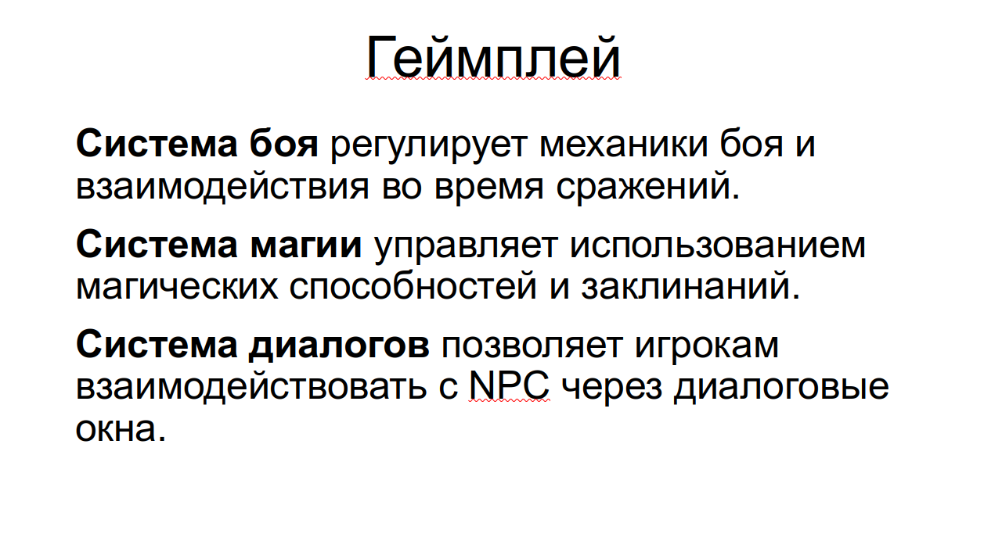

Рисунок 1 — Одна из страниц руководства